造价工程师《工程计价》每日一练（10.26）
1.根据现行建设项目工程造价构成的相关规定，工程造价是指( )。
A.为完成工程项目建造，生产性设备及配合工程安装设备的费用
B.建设期内直接用于工程建造、设备购置及其安装的建设投资
C.为完成工程项目建设，在建设期内投入且形成现金流出的全部费用
D.在建设期内预计或实际支出的建设费用
【答案】D
【解析】工程造价是指在建设期预计或实际支出的建设费用。参见教材1页。
2.关于进口设备到岸价的构成及计算，下列公式中正确的是( )。
A.到岸价=离岸价+运输保险费
B.到岸价=离岸价+进口从属费
C.到岸价=运费在内价+运输保险费
D.到岸价=运输在内费+进口从属费
【答案】C
【解析】
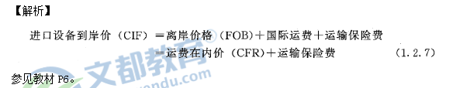
3.某进口设备到岸价为1500万元，银行财务费，外贸手续费合计36万元。关税300万元，消费税和增值税税率分别为10%、17%，则该进口设备原价为( )万元。
A.2386.8
B.2376.0
C.2362.0
D.2352.6
【答案】B
【解析】
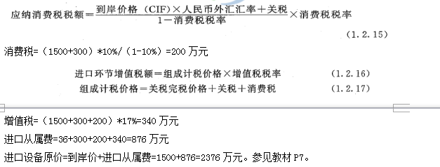
4.关于建筑安装工程费用中建筑业增值税的计算，下列说法中正确的是( )。
A.当事人可以自主选择一般计税法或简易计税法计税
B.一般计税法，简易计税法中的建筑业增值税税率均为11%
C.采用简易计税法时，税前造价不包含增值税的进项税额
D.采用一般计税法时，税前造价不包含增值税的进项税额
【答案】D
【解析】简易计税有适用范围。A错误。当采用一般计税方法时，建筑业增值税税率为11% ，各费用项目均以不包含增值税可抵扣进项税额的价格计算。B错误。当采用简易计税方法时，各费用项目均以包含增值税进项税额的含税价格计算。参见教材P14。
5.根据现行建筑安装工程费用项目组成的规定，下列费用项目中，属于施工用具折旧费的是( )。
A.仪器仪表使用费
B.施工机械财产保险费
C.大型机械进出费
D.大型机械安拆费
【答案】A
【解析】建筑安装工程费中的施工机具使用费，是指施工作业所发生的施工机械、仪器仪表使用费或其租赁费。仪器仪表台班单价通常由折旧费、维护费、校验费和动力费组成。参加教材P11。
6.下列费用项目中，包含在国外建筑安装工程材料费中的是( )。
A.单独列项的增值税
B.材料价格预涨费
C.周转材料摊销费
D.各种现场用水、用电费
【答案】B
【解析】国外建筑安装工程材料费包括：材料原价、运杂费、税金、运输损耗及采购保管费、预涨费。参见教材P20。
7.采用工程总承包方式发包的工程，其工程总承包管理费应从( )中支出。
A.建设管理费
B.建设单位管理费
C.建筑安装工程费
D.基本预备费
【答案】A
【解析】建设管理采用工程总承包方式，其总包管理费由建设单位与总包单位根据总包工作范围在合同中商定，从建设管理费中支出。参见教材P26。
8.下列费用项目中，属于联合试运转费中试运转支出的是( )
A.施工单位参加试运转人员的工资
B.单台设备的单机试运转费
C.试运转中暴露出来的施工缺陷处理费用
D.试运转中暴露出来的设备缺陷处理费用
【答案】A
【解析】试运转支出包括试运转所需原材料、燃料及动力消耗、低值易耗品、其他物料消耗、工具用具使用费、机械使用费、保险金、施工单位参加试运转人员工资以及专家指导费等。参见教材P29。
9.某建设项目静态投资20000万元，项目建设前期年限为1年，建设期为2年，计划每年完成投资50%，年均投资价格上涨率为5%，该项目建设期价差预备费为( )万元。
A.1006.25
B.1525.00
C.2056.56
D.2601.25
【答案】C
【解析】第一年的价差预备费为=10000×[(1+5%)(1+5%)0.5—1]=759.30(万元)，第二年的价差预备费为=10000×[(1+5%)(1+5%)0.5(1+5%)—1]=1297.26(万元)，价差费合计=759.30+1297.26=2056.56(万元)。参见教材P31。
10.某项目建设期为2年，第一年贷款4000万元，第二年贷款2000万元，贷款年利率10%，贷款在年内均衡发放，建设期内只计息不付息。该项目第二年的建设期利息为( )万元。
A.200
B.500
C.520
D.600
【答案】C
【解析】第一年利息q1=1/2*A1*i=4000*10%/2=200(万)。则第二年利息q2=(P1+1/2A2)*i=(4000+200+2000/2)*10%=520(万)。参见教材P31

